ПРОЕКТ

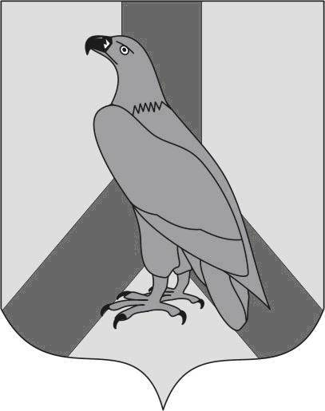
АДМИНИСТРАЦИЯ
ДАЛЬНЕРЕЧЕНСКОГО ГОРОДСКОГО ОКРУГА
ПРИМОРСКОГО КРАЯ

ПОСТАНОВЛЕНИЕ

_________________ г. Дальнереченск № ________

О предоставлении разрешения на условно-разрешенный вид использования земельного участка с кадастровым номером 25:02:010702:725

В соответствии со статьёй 39 Градостроительного кодекса Российской Федерации, на основании Протокола публичных слушаний по вопросу проведения публичных слушаний по проекту решения о предоставлении разрешения на условно разрешенный вид использования земельного участка с кадастровым номером 25:02:010702:725 от ________.2024, Заключения по результатам состоявшихся публичных слушаний и рекомендаций Комиссии по подготовке проекта Правил землепользования и застройки от ________.2024, руководствуясь Положением о комиссии по подготовке проекта Правил землепользования и застройки Дальнереченского городского округа, Уставом Дальнереченского городского округа, на основании заявления начальника отдела спорта администрации Дальнереченского городского округа Сафоновой С.А. от 18.12.2023 № 166, администрация Дальнереченского городского округа

ПОСТАНОВЛЯЕТ:

1. Предоставить разрешение на условно разрешенный вид использования «Спорт. Код 5.1» земельного участка с кадастровым номером 25:02:010702:725, местоположение установлено относительно ориентира, расположенного за пределами участка. Ориентир многоквартирный дом. Участок находится в 35 м по направлению на восток от ориентира. Почтовый адрес ориентира: Приморский край, г. Дальнереченск, с. Лазо, ул. Стрелковая, дом 11, расположенного в территориальной зоне застройки малоэтажными и среднеэтажными жилыми домами (с. Лазо) (Ж 4).
2. Отделу делопроизводства администрации Дальнереченского городского округа обнародовать настоящее постановление.
3. Организационно - информационному отделу администрации Дальнереченского городского округа разместить настоящее постановление на официальном сайте Дальнереченского городского округа.
4. Отделу архитектуры и градостроительства администрации Дальнереченскго городского округа обеспечить опубликование настоящего постановления в порядке, установленном для официального опубликования муниципальных правовых актов Уставом Дальнереченского городского округа.

Глава Дальнереченского
городского округа С.В. Старков

